14 апреля Николай Сергеевич Комиссаров встретился с жителями.
15.04.2025
14 апреля Николай Сергеевич Комиссаров встретился с жителями. На встрече обсудили актуальные вопросы благоустройства придомовых территорий. Каждое обращение уже направлено специалистам «Жилищника» для проработки.
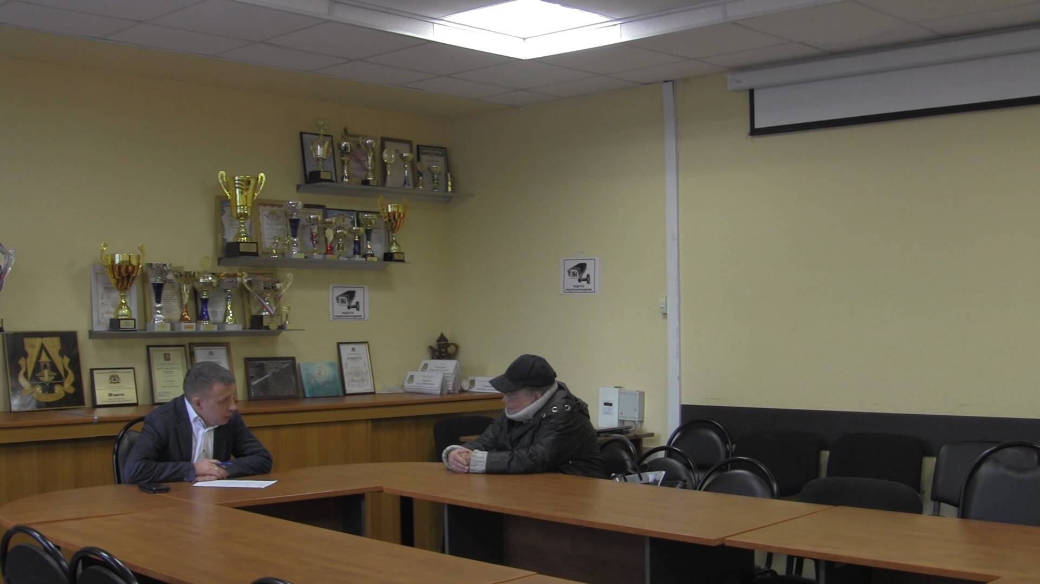
«Ваши идеи очень важны для развития района! Только вместе мы сделаем район удобнее. Уверен, все вопросы решим в ближайшее время», — сказал Николай Сергеевич.
Хотите предложить что-то или решить проблему?
Приходите на приёмы:
Когда: каждый понедельник с 17:00 до 20:00 (запись по телефону).
Где: управа (ул. Тёплый Стан, д. 154, к. 2).
Телефон: +7 (495) 338-38-00.
Вместе — мы сила!
Ваше участие помогает сделать Тёплый Стан лучше. Приходите, предлагайте, меняйте район к лучшему!

Адрес страницы: http://teplystan.mos.ru/social-services/detail/12916767.html
Управа района Теплый Стан города Москвы

